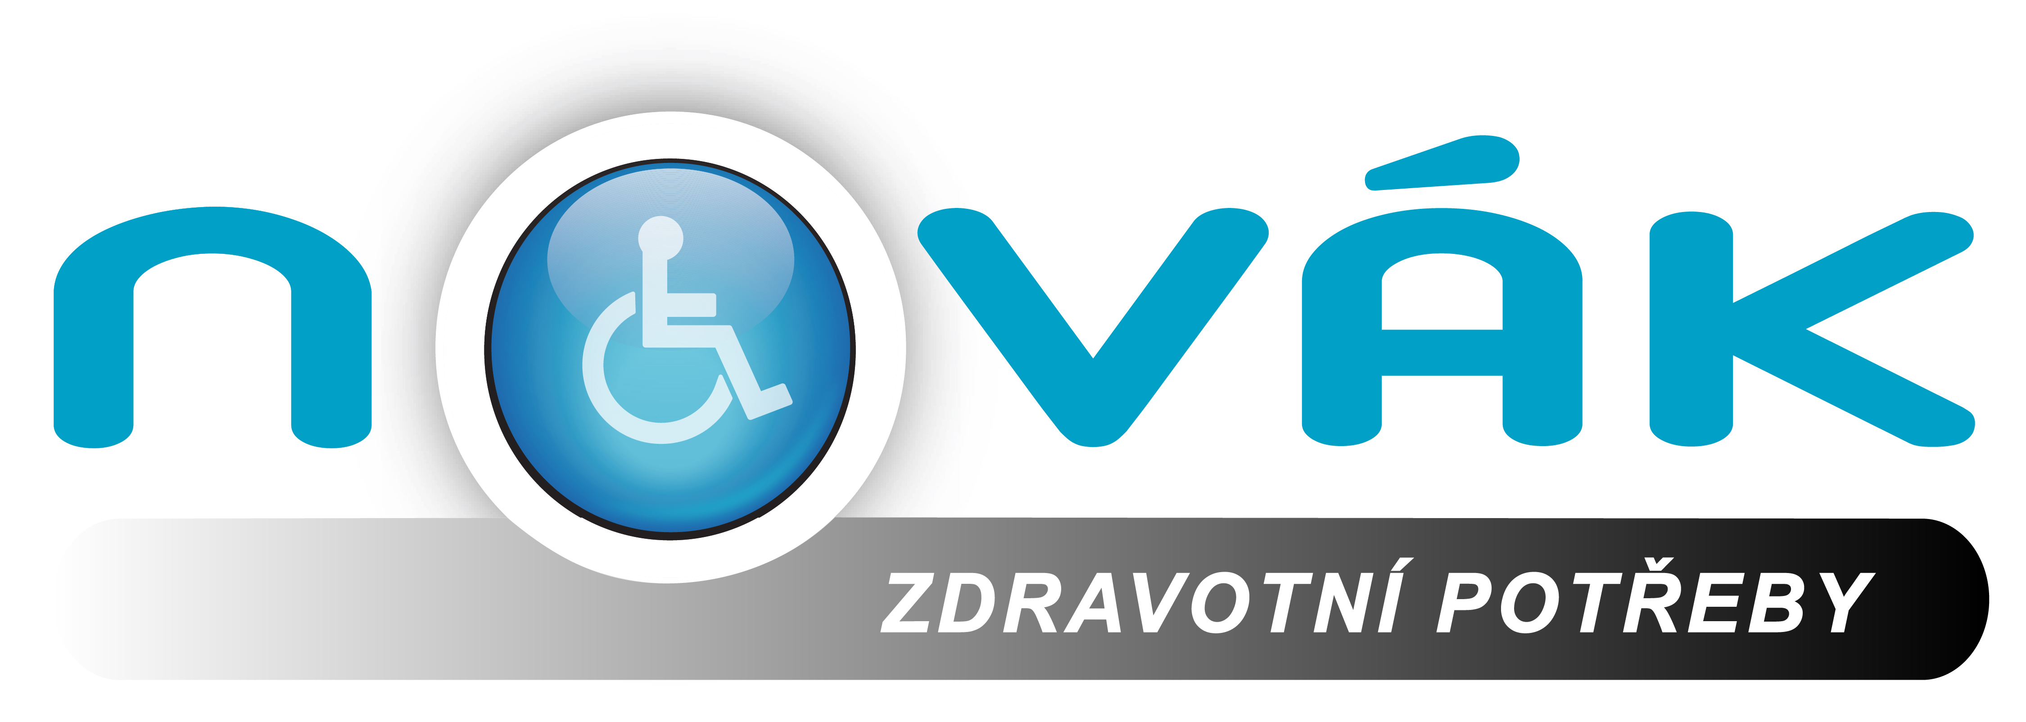

Jméno a příjmení kupujícího:
Adresa:
Kontaktní telefon a e-mail:

NOVÁK Zdravotní potřeby
IČ: 01517775
Partyzánská 2495, 390 03 Tábor

V ………………… dne ………

Věc: Uplatnění práva z vadného plnění (reklamace)

Vážení, dne ………… jsem prostřednictvím internetového obchodu www.zdravotnictvi.net zakoupil(a) ………………………….(identifikace zboží). Toto zboží má tuto závadu: ……………………………….. (popis závady na zboží). Vzhledem k tomu, že se zřejmě jedná o vadu odstranitelnou, žádám Vás o opravu (jasné uplatnění práva z vadného plnění), a to nejpozději v zákonné lhůtě 30 kalendářních dnů. Zároveň Vás žádám o vystavení písemného potvrzení o uplatnění reklamace s uvedením, kdy jsem právo uplatnil, co je obsahem reklamace spolu s mým nárokem na opravu a následně o potvrzení o datu a způsobu vyřízení reklamace, včetně potvrzení o provedení opravy a době jejího trvání.

Předem děkuji za kladné vyřízení.

S pozdravem …………………………………………
(vlastnoruční podpis)

Přílohy:
Kopie kupního dokladu:……………………………………………………………………….
Moje jméno a příjmení:…………………………………………………………………………
Moje adresa: …………………………………………………………………………………… Můj telefon a e-mail: …………………………………………………………………………...

S pozdravem

..............................................
(vlastnoruční podpis)

Přílohy:
Kopie kupního dokladu

